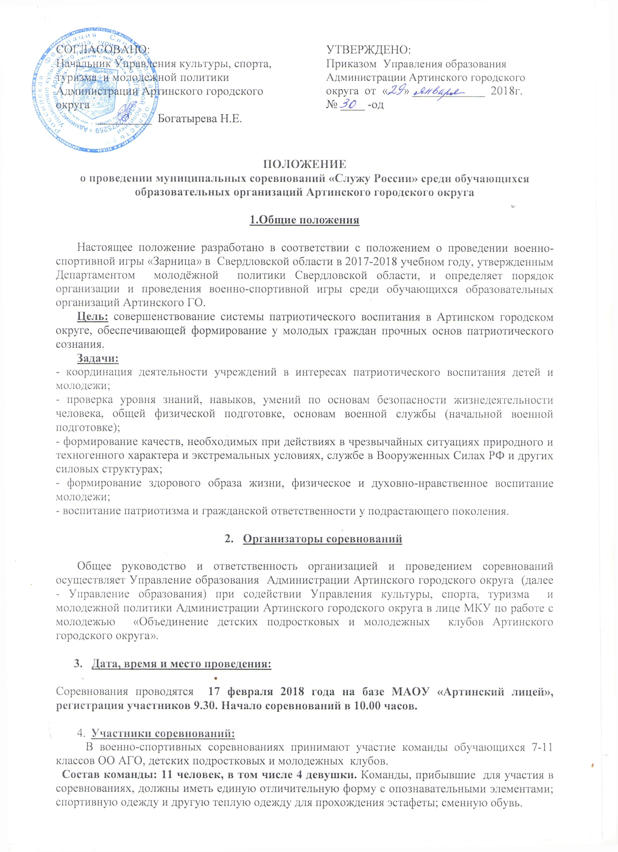
Во всех конкурсах участвуют только участники команды.
Ответственность за жизнь и здоровье участников команд во время пути следования на соревнования и обратно и во время проведения соревнований возлагается на руководителя команды. Руководителю необходимо провести инструктажи с участниками команд по ТБ с записью в журнале инструктажей ОО.

- Заявка на участие:

Руководитель команды должен иметь заявку по единой форме, установленной настоящим Положением, заверенную руководителем ОО и врачом. Несвоевременное предоставление или отсутствие заявок, заверенных врачом, приводит к автоматическому исключению команды из числа участников соревнований.
Предварительную заявку в электронном виде предоставить за 3 дня до соревнований (14.02.2018 г.), на бумажном носителе в день соревнований (17.02.2018 г.) Электронные заявки отправлять в УО E-mail: serebrennikova-mv@yandex.ru. Телефон для справок 2-11-97 (Пахомова Зоя Петровна)

- Руководство подготовкой и проведением соревнований:

Подготовка и проведение военно-спортивных соревнований возлагается на оргкомитет Управления образования Администрации Артинского городского округа совместно с Управлением культуры, спорта, туризма и молодежной политики Администрации Артинского городского округа.
К подготовке и проведению соревнований привлекаются преподаватели образовательных организаций и по согласованию представители: Управления культуры, спорта, туризма и молодежной политики, МКУ по работе с молодежью «Объединение детских подростковых и молодежных клубов Артинского городского округа», ОМВД России по Артинскому району, общественных организаций Артинского ГО Артинского районного совета ветеранов, Совета ветеранов ОМВД России по Артинскому району, Общественного совета при ОМВД России по Артинскому району).
Непосредственно проведение военно-спортивных соревнований возлагается на судейскую коллегию.

- Определение победителей:

Победитель и призеры соревнований определяются по наименьшей сумме мест занятых командой в 3 конкурсах. В случае равенства суммы мест у двух и более команд предпочтение отдается команде имеющей наибольшее количество 1, 2, 3 и т.д. мест.

- Награждение:

Грамотами Управления образования награждаются команды - победители, призеры и участники соревнований по каждому виду программы и в общекомандном зачете.
Подарочные сертификаты Управления образования, Управления культуры, молодежной политики, физкультуры, спорта и туризма Администрации Артинского городского округа в лице МКУ по работе с молодежью «Объединение детских подростковых и молодежных клубов Артинского городского округа» по подпрограмме «Патриотическое воспитание граждан в Артинском городском округе» муниципальной программы «Развитие физической культуры, спорта, туризма и молодежной политики вручаются командам, занявшим места с 1 по 6.
Командирам команд и руководителям команд вручаются благодарственные письма Управления культуры, спорта, туризма и молодежной политики Администрации Артинского городского округа.

Программа соревнований:

В программу соревнований входят три блока по направлениям:
- Направление специальной подготовки «Статен в строю - силен в бою!».
- Направление специальной подготовки «Тяжело в учении – легко в бою!».
- Направление теоретической подготовки «Знание – сила».

- Направление специальной подготовки «Статен в строю - силен в бою!»

Строевой смотр.
В строевом смотре участвует команда в составе 11 человек. Форма одежды парадная с головными уборами. Все строевые приемы, включенные в программу конкурса, выполняются в соответствии со Строевым Уставом Вооруженных Сил Российской Федерации. Каждый элемент программы оценивается по 5-ти бальной системе. Если элемент пропущен или не выполнен в контрольное время, выполнен не по уставу –ставится оценка «0». Все команды подает командир отделения.
Строевая подготовка: доклад командира о готовности команды к соревнованиям, выполнение строевых приемов без оружия, прохождение торжественным маршем по периметру площадки с исполнением строевой песни,

Оценивается: отличительные знаки и внешний вид, выход команд строевая стойка (по команде «Становись» или «Смирно»), рапорт командира, выполнение команд «разойдись», «в одну шеренгу становись», перестроение из 1 шеренги в 2, повороты на месте, смыкание строя, повороты на месте, выполнение команд при осмотре первая (вторая) один шаг вперед, шагом марш, выполнение команд «Смирно» в движении, исполнение песни, действия командира.
Каждый элемент программы оценивается по 5-ти бальной системе. Если элемент пропущен – ставится оценка «0». Все команды подает командир отделения.

Порядок проведения:

Команда строится в колонну по 2 и строевым шагом выходит на середину площадки.
Доклад о готовности: Командир дает команду своей команде:
Равняйся, смирно, равнение на середину,
Подходит к главному судье строевым шагом и докладывает о готовности (командир прикладывает руку к головному убору)
«Товарищ главный судья, команда школы….. для участия в соревнованиях по строевой подготовке построена, командир группы ___» после доклада делает шаг вправо и 2 шаг а вперед и разворот кругом.
Выполнение команд:
-Вольно, разойдись, в 1 шеренгу становись, на 1-2 –й рассчитайсь, перестроение из 2-х шеренг в 1 и наоборот.
-Отделение равняйся, смирно, направо, налево, кругом (выполняется 2 раза);
, сомкнись
1-я шеренга 1 шаг «перед шагом марш, 2-я шеренга 1 шаг вперед шагом марш; Равняйся, смирно, направо (налево), шагом марш, прохождение строевым шагом перед судейским столиком с отданием воинского приветствия в движении( командир прикладывает руку к головному убору), песню запевай, Уходят по периметру площадки со строевой песней (один куплет и припев).
- Остановиться на исходном положении «Вольно, разой-дись»
Штраф:
- за отсутствие отличительных знаков - 2 балла; (баллы не снимаются если разный цвет комуфляжа, командир имеет отличительную форму, обувь.)
- неправильная строевая стойка (плечи, носки не развернуты, руки не по швам и т.д ) I балл за каждую ошибку;
- при поворотах на месте руки не прижаты к бедрам - I балл;
- ноги согнуты в коленях - 1 балл,
- не четкое выполнение команд - 1 балл,
- при движении торжественным маршем строевой шаг, положение рук, головы - 1 балл за каждую ошибку.

Подведение итогов: победителем в строевом смотре считается команда, набравшая наибольшее количество баллов по всем элементам программы.

2. Направление специальной подготовки «Тяжело в учении – легко в бою!»
Военизированная эстафета.
Команда участвует в военизированной эстафете. Состав команды 11 человек. В эстафету входит восемь этапов. В зону предстартовой проверки допускается стартующая команда без руководителя.
Этапы военизированной эстафеты:
- Гладкий бег 400 м. (бежит 1 человек).
- Метание гранаты на точность (1 человек) – 5 попытки – одно попадание.
Для метания используется учебная граната весом 500 грамм, способ метания «из-за спины через плечо». Другие способы запрещены.
- Переноска ящика с боеприпасами весом 20 кг. на расстояние 25 метров (1 человек).
- Не полная разборка и сборка автомата (1 человек).
Разборка, сборка, снаряжение производятся на столе или чистой подстилке. Части и механизмы при этом нужно укладывать в порядке разборки, обращаться с ними осторожно.
Допускается наличие своего автомата.
- Прохождение отрезка дистанции 6 метров по-пластунски (1 человек). В случае падения планки возвращается на исходную.
- Стрельба по кубикам 5 попыток - одно попадание. Винтовка заряжается только на огневом рубеже участником с соблюдением ТБ.
(1 человек). На расстоянии 6 м находятся кубики. У судьи на этапе участники получают оружие (допускается наличие своей винтовки) и поражают цель. Оценивается правильность применения оружия (действия на этапе начинаются и заканчиваются по команде судьи), При направлении оружия и производстве выстрела в сторону людей, команде засчитывается не прохождение этапа.
- Прохождение в противогазе на расстояние 25 метров (1 человек).
- Перенос раненого на носилках (4 человека + 1 условно раненый – с этапа «Прохождение в противогазе») 25 метров.
Финиш (отсечка по последнему участнику, раненого укладываем за линией финиша аккуратно).

Подведение итогов: победителем является команда, имеющая в сумме наименьшее время, затраченное на преодоление всех этапов эстафеты.

ПРИМЕЧАНИЕ.
Расстановку участников команды определяет руководитель команды. Судейская коллегия оставляет за собой право расстановки последовательности этапов с учетом условий места проведения.

- Направление теоретической подготовки «Знание – сила»

Тестирование на знания по истории и медицине.

Конкурс проводится методом тестирования. Отвечает вся команда (11 человек). На каждый вопрос предлагается три варианта ответа, один из которых правильный. Командир фиксирует ответы в бланке ответов.
На тестирование команды отводится не более 20 минут. За правильные ответы и выполненные задания команде начисляются баллы. За правильный ответ - 1 балл, за неправильный - 0 баллов.
Команда отвечает на вопросы по следующей тематике:
Тесты по истории России (20 вопросов)
- Основные сражения Великой отечественной войны и даты их проведения.
- Награды Великой отечественной войны и их статус.
- Основы обороны государства, Вооруженные силы Российской Федерации (предназначение, состав, традиции).
- Общевоинские Уставы (права и обязанности военнослужащих, начальники и подчиненные, сущность воинской дисциплины и. т. п.).
-Государственная и военная символика – история и современность (сущность и назначение государственных символов Российской Федерации – Государственного флага Российской Федерации, Государственного герба Российской Федерации, Государственного гимна Российской Федерации; Города-Герои).

Тесты по медицине (10 вопросов)
Команда отвечает на вопросы по следующей тематике: кровотечения, переломы, термические ожоги, обморожения.

Подведение итогов: победителем считается команда, набравшая наибольшее количество баллов по всем тестам, при равенстве баллов, побеждает команда, затратившая меньше времени.

Приложение 1
Форма заявки

Заявка

для участия в муниципальных соревнованиях
«Служу России» среди обучающихся образовательных организаций Артинского ГО

наименование образовательной организации

№ п/п |  | Фамилия, имя, отчество | класс | Дата рождения (д.м.г.) /  Количество полных лет | Краткое название образовательной организации (в соответствии с Уставом) | Виза врача*
допущен.
подпись врача. дата. печать напротив каждого участника соревнований
Всего допущено к соревнованиям _____ (_________________________________) обучающихся.

Медицинский работник: ____________ (Ф.И.О. полностью, подпись)/ печать
МП

Руководитель делегации ______________(Ф.И.О. полностью, подпись)

Учитель ОБЖ (руководитель подросткового клуба) : __________ (Ф.И.О. полностью, подпись)

Директор школы: ______________ (Ф.И.О. полностью, подпись)/ печать

(Ф.И.О. участников указывать полностью, по паспорту).

